# Degalų kainos ES ir kitų šalių rinkose 2023 m. 27 savaitę

Tarptautinės kelių transporto sąjungos (IRU) duomenimis, 2023 m. 27 savaitę dyzelinas Nyderlanduose pabrango 6,0 proc., Ukrainoje–5,8 proc., Kipre–5,7 proc., o Argentinoje atpigo 13,9 proc.  
Per analizuojamą laikotarpį (2023 m. 25–27 savaites) dyzelinas Kipre pabrango 8,0 proc., Nyderlanduose–6,0 proc., Ukrainoje–5,8 proc., o Argentinoje atpigo 14,0 proc.

**Degalų kainos ES ir kitų šalių rinkose 2023 m. 25–27 savaitėmis**

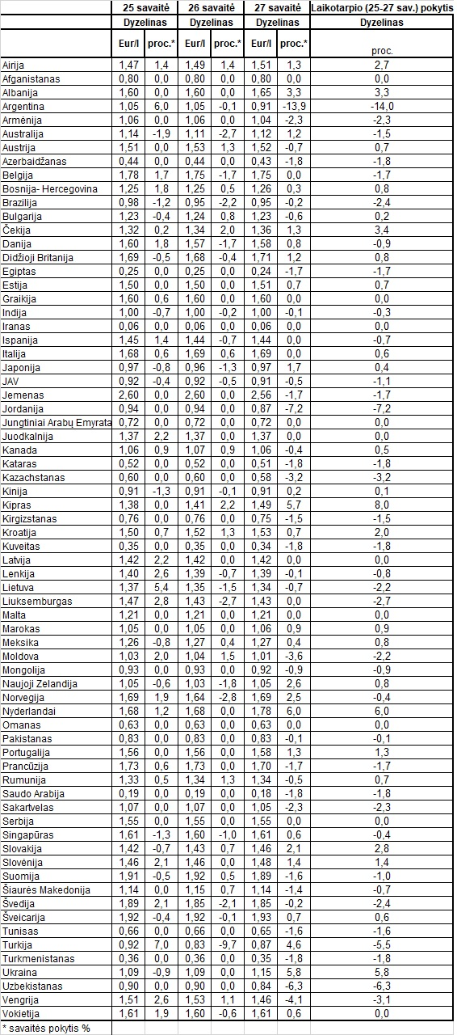Šaltinis: IRU  
Šaltinis – ŽŪDC (LŽŪMPRIS)  
Naudojant ŽŪDC (LŽŪMPRIS) duomenis, būtina nurodyti šaltinį